附件1：
北京林业大学首届国防技能大赛
竞赛细则

一、30米x2蛇形跑
1.竞赛项目：30米x2蛇形跑，主要是增强速度与灵敏素质，提高快速变向运动能力，适应战场环境需要。
2.项目规则：着运动服装，穿运动鞋。场地设置在田径场或者平整的场地，每组设置标志杆7根，计时器1个。选手离开出发线开始计时，完成全部绕杆跑后身体全部越过终点线停止计时。
3.评定标准：未按要求通过障碍物，抢跑犯规、撞倒或漏绕标志杆，允许重新组织起跑一次，再次犯规不记录个人成绩。比赛场地示意图见下图。
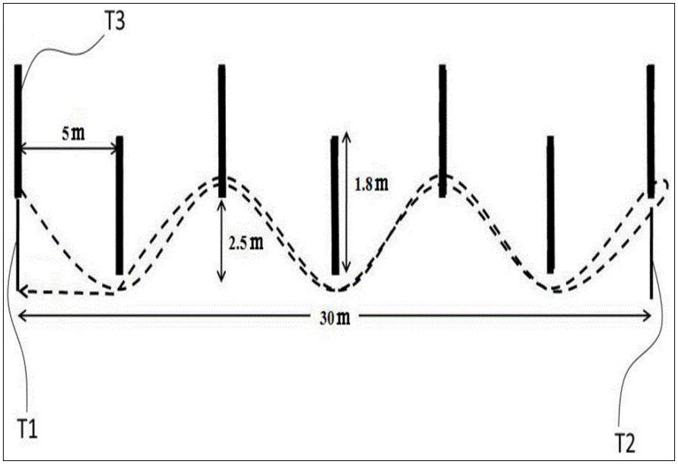

注明：T1 终点、T2 折返点、T3 起点
二、射击
1.竞赛项目：队员在100米距离上，对胸环靶目标实施精度射击。
2.项目规则：使用模拟95-1式步枪，射击姿势依次为卧姿、跪姿和立姿。卧姿有依托，跪姿和立姿均为无依托。使用弹数15发，每种射击姿势各5发，用时6分钟。射击顺序按统一的抽签顺序进行。当听到裁判员下达“比赛开始”口令，选手自行按照卧姿、跪姿、立姿顺序和相关要求完成射击。“比赛开始”口令即为6分钟计时开始。射击后成绩确认完毕，由裁判员统一组织退场。
3.评定标准：
（1）以射击环数积分为总成绩（每发环数以系统显示的读数为依据，计分是按命中环数总和计入分数）。
（2）每种姿势只能射击5发，如作弊多打或少打，该姿势射击成绩为0环。
（3）超过规定时间的发射均计0环。
（4）射击完毕，参赛队员确认成绩并签字。由裁判员收集成绩单。
（5）成绩排列依据系统记录，总环数由高到低排序。环数高者名次列前。总环数相同，10环多者名次列前，若10环相同则名次并列。
（6）比赛中如模拟射击系统发生故障，不能正常使用，由技术人员和裁判员共同确定。确认属于系统原因，而非射手操作失误所为，由裁判长决定予以补打。
三、激光跑
1.竞赛项目：激光跑包括射击和跑步，射击指使用虚拟激光发射器在一定射程范围内，射击激光靶标，每轮射击后都需跑动一定的距离，再完成下一次射击，直至完成所有规定的射击和跑步距离。是锻炼身体素质和心理状态的综合运动，是动与静的结合。
2.项目规则：比赛场地设置在50米操场跑道，采取计时出发的形式，比赛总距离400米，四次射击。每人分四次射击，每次射击命中5发，子弹不限，立姿射击，射击目标为模拟落倒靶，射击时间30秒，使用92式电子激光枪，上膛一次可射击15发。每次射击后折返跑至起点，再跑至射击点进行射击,即实际射击距离分别为50m、150m、250m、350m跑步至第一射击组拾取桌面激光射击器材拉动套筒上膛，进行射击，击中5次模拟落倒靶后将射击器材放置桌面，再进行下一阶段跑步。持续射击30秒后仍未击中5次视为射击用时结束，计时裁判提示后再进行下一阶段跑步，直至完成所有射击阶段和跑步。
3.评定标准:取返回起点时间为最终成绩,完成所有跑步和射击以后，用时少的优胜。
四、手榴弹投远
1.竞赛项目：使用仿82-2式手榴弹，在梯形靶场地中投远。
2.项目规则：参赛队员每人投掷3枚。每人2分钟。在规定的时间内投掷三枚。投入梯形靶区域内为有效，投掷超出50米，落点在任意区域均为有效。投掷时身体需在投掷线内完成，越出投掷线投掷无效。
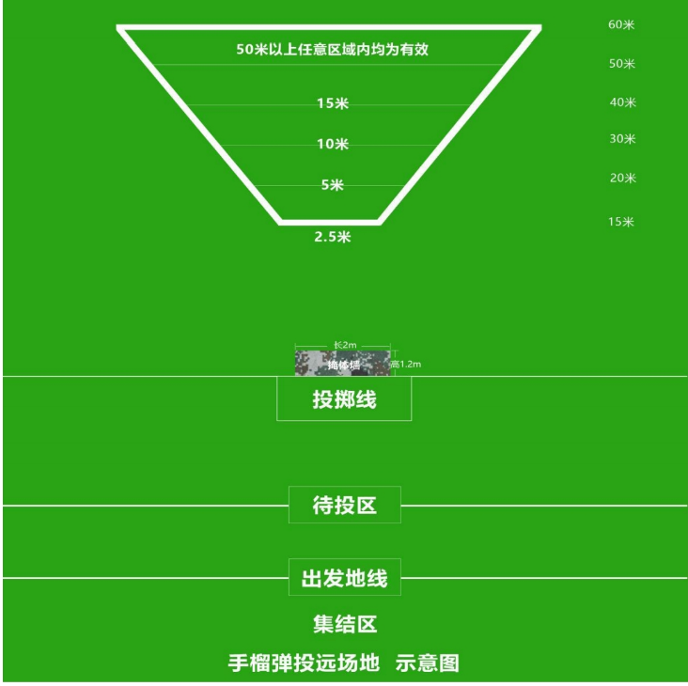
3.评定标准:以第一弹着点中心点作为计分依据。选最远一枚有效弹投掷距离（米数）作为比赛分数。梯形靶场地如下图：

